



**Výsledky agrárního zahraničního obchodu ČR**

**v roce 2018**

**SHRNUTÍ:**

**V roce 2018 se meziročně prohloubila záporná bilance agrárního zahraničního obchodu (AZO) ČR o 24 %, kdy se zvýšil schodek AZO z 32,4 mld. Kč na 40,3 mld. Kč.**

**V roce 2018 se meziročně prohloubila zejména záporná bilance AZO ČR se zeměmi EU, a to z 16,9 mld. Kč na 24,2 mld. Kč (tj. o 43 %), zatímco záporná bilance AZO ČR se třetími zeměmi se prohloubila jen mírně, tj. z 15,0 mld. Kč na 15,7 mld. Kč (tj. o 4,6 %).**

V roce 2018 dosáhl **vývoz** agrárního zboží[1] z ČR hodnoty 186,1 mld. Kč, tj. o 5,1 % (tj. o 10 mld. Kč) méně než za stejné období loňského roku; hodnota **dovozu** poklesla meziročně o 0,9 % (tj. o 2,2 mld. Kč) na 226,4 mld. Kč. **Stupeň krytí dovozu vývozem se meziročně snížil o 3,6 p. b. na 82,2 %**.

**Ve dlouhodobějším pohledu, resp. ve srovnání AZO ČR 2018 s r. 2009 roste export ČR do třetích zemí stále dynamičtěji nežli export do zemí EU** (index 2009/2018, r. 2009-100, r. 2018 země EU - 180 vs. třetí země 211).

Nejvýznamnější **zlepšení bilance v celkovém AZO ČR vykázalo v loňském roce vepřové maso a mléko a smetana**, **zhoršení naopak nastalo u cigaret**. V případě AZO ČR s EU došlo k nejvýznamnějšímu zlepšení bilance u cukru, ke zhoršení pak u cigaret a pšenice. V AZO ČR se třetími zeměmi se nejvíce zlepšila bilance u potravinových přípravků a piva, ke zhoršení pak došlo nejvíce na straně cukru. Detailní přehled nabízí tabulky 2 - 4.

**Na rekordním schodku celkového AZO ČR se pravděpodobně odrazilo posilování české měny v minulých letech a snížení exportu cigaret, které se na jeho hodnotě podílejí z cca 10 % (především na trh EU). Navzdory celkovému poklesu celkového agrárního exportu ČR došlo ve většině zemí, kde má ČR ustaveny pozice agrárních diplomatů[2], ke zvýšení agrárního exportu ČR. Nejvíce pak v případě Ruska a Číny.**

Agrární a potravinářské zboží v celkovém zahraničním obchodu ČR tvořilo v roce 2018 na straně vývozu **4,2 %** a na straně dovozu **5,7 %**, což je v obou případech vzhledem k předchozím letům nižší hodnota, viz tab. 5. Výraznější pokles přitom v meziročním porovnání zaznamenal ve sledovaném období spíše podíl agrárního zboží ve vývozu než dovozu (o 0,4 p. b. vs. o 0,3 p. b.).

**TERITORIÁLNÍ POHLED**

Agrární zboží **směřovalo** v roce 2018 opět zejména na **Slovensko** (21,8 %) a do **Německa** (19,7 %). Třetí nejvýznamnější destinací zůstalo **Polsko** (10,6 %). Dále následovaly **Itálie** (7,2 %), **Rakousko** (5,7 %) a **Maďarsko** (5,1 %). Hlavním odběratelem v rámci třetích zemí bylo Rusko (1,7 %), Japonsko (0,7 %), Čína (0,7 %), Turecko (0,5 %) a USA (0,4 %).

Český agrární **dovoz** pocházel v roce 2018 zejména z **Německa** a **Polska**, jejich podíly činily 21,6 % a 16,9 %. V meziročním porovnání v roce 2018 poklesl podíl Německa (o 0,1 p. b.) a naopak se navýšil podíl Polska (o 0,3 p. b.). Dalšími významnými dovozci byly **Nizozemsko** (6,8 %), **Slovensko** (6,4 %), **Španělsko** (5,8 %) a **Itálie** (5,6 %). Z třetích zemí byly hlavními dodavateli Čína (1,3 %), Turecko (1,1 %), Spojené státy (1,0 %), Norsko (0,8 %) a Brazílie (0,7 %).

K nejvýraznějšímu meziročnímu **zlepšení bilance českého AZO v** **teritoriálním pohledu** došlo v obchodě s Nizozemskem (o 1,3 mld. Kč, zejména poklesem dovozu tabáku ke kouření a cukrovinek bez kakaa), Řeckem (o 776,2 mil. Kč), Lotyšskem (o 428,5 mil. Kč) a Španělskem (o 403,6 mil. Kč). **Zhoršení bilance** zaznamenal obchod s Itálií (o 4,5 mld. Kč, pokles vývozu cigaret a nezahuštěného mléka a smetany), Slovenskem (o 1,6 mld. Kč), Polskem (o 1,3 mld. Kč) a Německem (o 846,3 mil. Kč).

**KOMODITNÍ POHLED**

Nejvíce **vyváženými** českými agrárnímipoložkami[3] byly v roce 2018 **cigarety, přípravky používané k výživě zvířat, pekařské zboží**, **nezahuštěné mléko a smetana** a**potravinové přípravky jiné[4]**. Hlavními **dováženými** agrárnímiprodukty do ČR byly **vepřové maso**, **pekařské zboží,** **sýry a tvaroh, cigarety a čokoláda.** Detailnější údaje o nejvíce vyvážených a dovážených agrárních položkách ve sledovaném období uvádí tabulka 1.

**Tabulka 1 – Přehled 10 nejvíce z ČR vyvážených a do ČR dovážených položek v roce 2018**

|  |  |  |  |  |  |  |  |
| --- | --- | --- | --- | --- | --- | --- | --- |
| **Položka** | **Hodnota vývozu (mld. Kč)** | **Podíl na agrár. vývozu (%)** | **Změna proti roku 2017 (%)** | **Položka** | **Hodnota dovozu (mld. Kč)** | **Podíl na agrár. dovozu (%)** | **Změna proti roku 2017 (%)** |
| **Cigarety, doutníky a ostatní** | 15,9 | 8,9 | -22,5 | **Vepřové maso** | 14,3 | 6,6 | -7,4 |
| **Přípravky používané k výživě zvířat** | 11,2 | 6,3 | +6,6 | **Pekařské zboží, pečivo, oplatky, apod.** | 9,2 | 4,3 | +3,6 |
| **Pekařské zboží, pečivo, oplatky, apod.** | 9,9 | 5,6 | +3,7 | **Sýry a tvaroh** | 8,5 | 4,0 | -0,7 |
| **Mléko, smetana nezahuštěná neslazená** | 8,8 | 4,9 | +3,8 | **Cigarety, doutníky a ostatní** | 8,3 | 3,8 | -5,7 |
| **Potravinové přípravky jn** | 8,5 | 4,8 | +6,8 | **Čokoláda a ostatní kakaové přípravky** | 8,1 | 3,8 | -4,0 |
| **Pšenice** | 8,4 | 4,7 | -22,1 | **Potravinové přípravky jn** | 8,1 | 3,7 | +3,9 |
| **Pivo** | 6,7 | 3,8 | +9,4 | **Přípravky používané k výživě zvířat** | 7,6 | 3,5 | +2,4 |
| **Čokoláda a ostatní kakaové přípravky** | 6,1 | 3,4 | -4,9 | **Drůbeží maso** | 6,2 | 2,9 | +12,0 |
| **Sýry a tvaroh** | 5,1 | 2,8 | +4,2 | **Káva** | 5,3 | 2,4 | -11,2 |
| **Řepkový olej** | 5,0 | 2,8 | -27,3 | **Víno** | 5,1 | 2,3 | +6,4 |

Pozn.: Agrární zboží je vymezené kapitolami 01 až 24 celního sazebníku; hodnoty řazeny na základě HS 4. Výpočty jsou provedeny z nezaokrouhlených dat.

Zdroj: Databáze zahraničního obchodu ČSÚ, únor 2019

**Tabulka 2 – Přehled 10 položek s nejvýraznější kladnou a zápornou změnou bilance v roce 2018**

|  |  |  |  |  |  |  |  |
| --- | --- | --- | --- | --- | --- | --- | --- |
| **Položka** | **Bilance (mil. Kč)** | | **Meziroční změna (mil. Kč)** | **Položka** | **Bilance (mil. Kč)** | | **Meziroční změna (mil. Kč)** |
| **2017** | **2018** | **2017** | **2018** |
| **Vepřové maso** | -13 659,7 | -12 928,7 | +731,0 | **Cigarety, doutníky a ostatní** | 11 686,8 | 7 585,7 | -4 101,1 |
| **Mléko a smetana nezahuštěná neslazená** | 7 277,7 | 7 933,4 | +655,7 | **Pšenice** | 10 538,1 | 8 125,4 | -2 412,7 |
| **Přípravky používané k výživě zvířat** | 3 086,4 | 3 611,4 | +525,0 | **Tabákové náhražky** | -183,5 | -1 179,8 | -996,3 |
| **Pivo** | 5 793,2 | 6 305,3 | +512,0 | **Ječmen** | 1 806,4 | 1 079,1 | -727,3 |
| **Výtažky a koncentráty kávy** | -730,2 | -241,9 | +488,3 | **Drůbeží maso** | -4 276,9 | -4 963,6 | -686,7 |
| **Káva** | -2 068,2 | -1 733,2 | +334,9 | **Kukuřice** | 124,7 | -425,0 | -549,6 |
| **Sójové pokrutiny** | -3 465,1 | -3 130,8 | +334,3 | **Ethylalkohol nad 80 %** | -89,5 | -608,2 | -518,7 |
| **Tabák nezpracovaný, odpad tabákový** | -1 687,0 | -1 391,9 | +295,1 | **Vody, minerální, sodovky** | 315,2 | -120,6 | -435,7 |
| **Sýry a tvaroh** | -3 757,4 | -3 489,9 | +267,5 | **Ethylalkohol pod 80 %** | -2 311,7 | -2 674,4 | -362,7 |
| **Ovoce a ořechy** | -1 899,9 | -1 643,9 | +256,0 | **Víno** | -4 326,3 | -4 673,5 | -347,1 |

Pozn.: Agrární zboží je vymezené kapitolami 01 až 24 celního sazebníku; hodnoty řazeny na základě HS 4. Výpočty jsou provedeny z nezaokrouhlených dat.

Zdroj: Databáze zahraničního obchodu ČSÚ, únor 2019

**Tabulka 3 – Přehled 10 položek s nejvýraznější kladnou a zápornou změnou bilance se zeměmi EU v roce 2018**

|  |  |  |  |  |  |  |  |
| --- | --- | --- | --- | --- | --- | --- | --- |
| **Položka** | **Bilance (mil. Kč)** | | **Meziroční změna (mil. Kč)** | **Položka** | **Bilance (mil. Kč)** | | **Meziroční změna (mil. Kč)** |
| **2017** | **2018** | **2017** | **2018** |
| **Cukr** | 1 278,0 | 2 258,0 | +980,0 | **Cigarety, doutníky a ostatní** | 11 653,3 | 7 597,0 | -4 056,3 |
| **Vepřové maso** | -13 609,5 | -12 880,3 | +729,2 | **Pšenice** | 10 451,1 | 8 086,0 | -2 365,1 |
| **Mléko a smetana nezahuštěná neslazená** | 7 248,0 | 7 904,4 | +656,4 | **Tabákové náhražky** | -182,9 | -1 146,1 | -963,2 |
| **Výtažky a esence z kávy a čaje** | -492,1 | -24,8 | +467,3 | **Drůbeží maso** | -3 964,9 | -4 584,3 | -619,4 |
| **Sýry a tvaroh** | -4 356,5 | -3 959,0 | +397,5 | **Kukuřice** | 143,0 | -395,8 | -538,8 |
| **Káva** | -789,6 | -398,8 | +390,9 | **Ethylalkohol nad 80 %** | -91,6 | -609,8 | -518,2 |
| **Přípravky používané k výživě zvířat** | 1 862,4 | 2 181,8 | +319,3 | **Ječmen** | 1 769,2 | 1 253,3 | -515,9 |
| **Pivo** | 4 454,4 | 4 712,9 | +258,4 | **Máslo** | -2 261,2 | -2 601,2 | -340,0 |
| **Tabák** | -343,4 | -125,5 | +217,8 | **Vody, minerální, sodovky** | 530,5 | 213,3 | -317,2 |
| **Sójové pokrutiny** | -3 123,4 | -2 906,8 | +216,6 | **Semena řepky** | 197,9 | -79,6 | -277,5 |

Pozn.: Agrární zboží je vymezené kapitolami 01 až 24 celního sazebníku; hodnoty řazeny na základě HS 4. Výpočty jsou provedeny z nezaokrouhlených dat.

Zdroj: Databáze zahraničního obchodu ČSÚ, únor 2019

Tabulka 4 – Přehled 10 položek s nejvýraznější kladnou a zápornou změnou bilance se třetími zeměmi v roce 2018

|  |  |  |  |  |  |  |  |
| --- | --- | --- | --- | --- | --- | --- | --- |
| **Položka** | **Bilance (mil. Kč)** | | **Meziroční změna (mil. Kč)** | **Položka** | **Bilance (mil. Kč)** | | **Meziroční změna (mil. Kč)** |
| **2017** | **2018** | **2017** | **2018** |
| **Potravinové přípravky jn** | -1 051,9 | -778,6 | +273,3 | **Cukr** | 1 017,3 | -112,8 | -1 130,2 |
| **Pivo** | 1 339,9 | 1 592,5 | +252,6 | **Živý skot** | 991,6 | 753,7 | -237,9 |
| **Přípravky používané k výživě zvířat** | 1 224,8 | 1 430,2 | +205,4 | **Ječmen** | 37,2 | -174,2 | -211,4 |
| **Banány včetně plantejnů** | -2 678,7 | -2 490,7 | +188,0 | **Sýry a tvarohy** | 597,7 | 468,0 | -129,7 |
| **Rajčata** | -712,3 | -530,7 | +181,6 | **Konzervované ovoce a ořechy** | -345,5 | -469,7 | -124,2 |
| **Ryby** | -1 447,3 | -1 277,8 | +169,5 | **Vody, minerální, sodovky** | -211,4 | -333,8 | -122,4 |
| **Ovoce a ořechy** | -809,3 | -657,6 | +151,7 | **Citrusové plody** | -833,0 | -952,0 | -119,0 |
| **Ořechy kokosové, para aj.** | -439,5 | -312,5 | +127,0 | **Ethylalkohol pod 80 %** | -777,1 | -889,9 | -112,8 |
| **Skořápkové ovoce** | -1 030,5 | -910,2 | +120,3 | **Rýže** | -570,3 | -673,0 | -102,7 |
| **Sójové pokrutiny** | -341,7 | -224,0 | +117,7 | **Víno** | -678,1 | -772,4 | -94,3 |

Pozn.: Agrární zboží je vymezené kapitolami 01 až 24 celního sazebníku; hodnoty řazeny na základě HS 4. Výpočty jsou provedeny z nezaokrouhlených dat.

Zdroj: Databáze zahraničního obchodu ČSÚ, únor 2019

Graf 1 – Vývoj bilance AZO ČR v letech 2013 až 2018 podle čtvrtletí (mld. Kč)

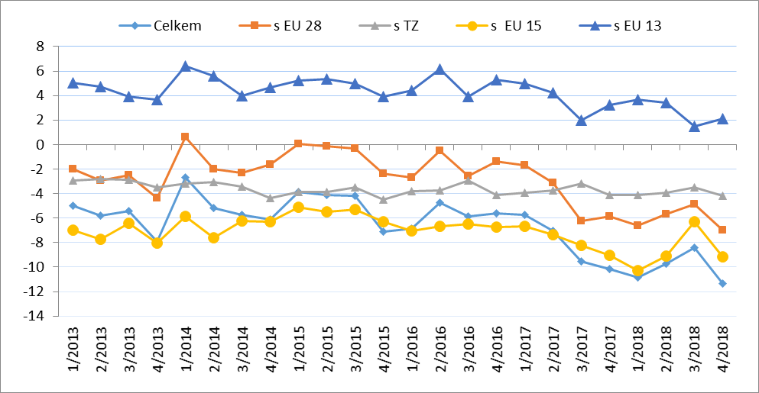

Pozn.: EU 15 – původní členové EU, EU 13 – noví členové EU (od 2004), TZ - třetí (mimounijní) země.

Zdroj: Databáze zahraničního obchodu ČSÚ, únor 2019

Tabulka 5 – Vývoj AZO ČR v letech 2013 až 2018 (mld. Kč)



Pozn.: Agrární zboží je vymezené kapitolami 01 až 24 celního sazebníku; Výpočty jsou provedeny z nezaokrouhlených dat.

Zdroj: Databáze zahraničního obchodu ČSÚ, únor 2019

Tabulka 6 – Vývoj AZO ČR v letech 2016 až 2018 podle čtvrtletí (mld. Kč)



Pozn.: Agrární zboží je vymezené kapitolami 01 až 24 celního sazebníku; Výpočty jsou provedeny z nezaokrouhlených dat.

Zdroj: Databáze zahraničního obchodu ČSÚ, únor 2019

Tabulka 7 – Vývoj AZO ČR se zeměmi EU 28 v letech 2016 až 2018 podle čtvrtletí (mld. Kč)

*Pozn.: Agrární zboží je vymezené kapitolami 01 až 24 celního sazebníku; Výpočty jsou provedeny z nezaokrouhlených dat. Zdroj: Databáze zahraničního obchodu ČSÚ, únor 2019*

Tabulka 8 – Vývoj AZO ČR s třetími zeměmi v letech 2016 až 2018 podle čtvrtletí (mld. Kč)



*Pozn.: Agrární zboží je vymezené kapitolami 01 až 24 celního sazebníku;**Výpočty jsou provedeny z nezaokrouhlených dat****;*** *Zdroj: Databáze zahraničního obchodu ČSÚ, únor 2019*

Graf 2 – Vývoj hodnoty vývozu agrárního zboží z ČR v letech 2013 až 2018 podle čtvrtletí (mld. Kč)

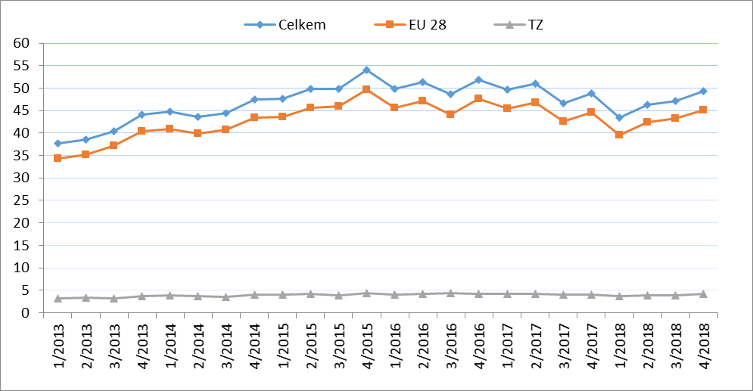

*Zdroj: Databáze zahraničního obchodu ČSÚ, únor 2019*

Graf 3 – Vývoj hodnoty dovozu agrárního zboží do ČR v letech 2013 až 2018 podle čtvrtletí (mld. Kč)

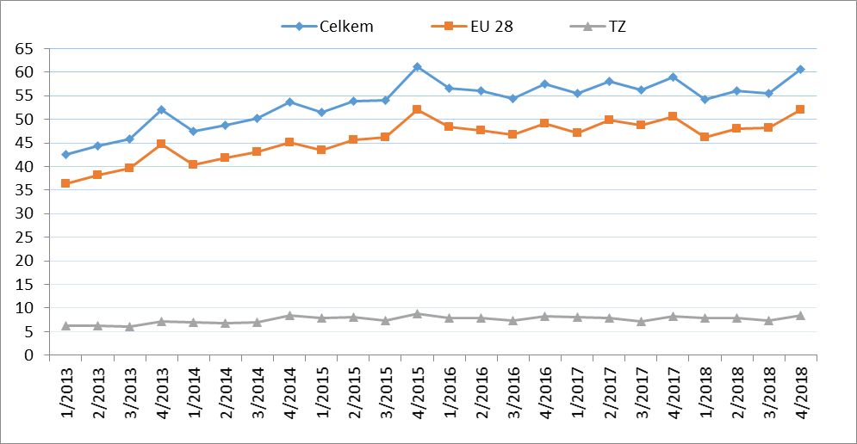

*Zdroj: Databáze zahraničního obchodu ČSÚ, únor 2019*

**Graf 4 – Přehled 10 zemí s nejvyšším podílem na vývozu agrárního zboží z ČR do EU v roce 2017 (vlevo) a v roce 2018 (vpravo)**

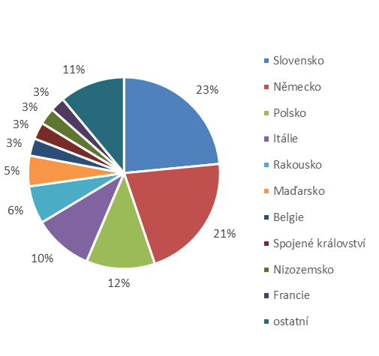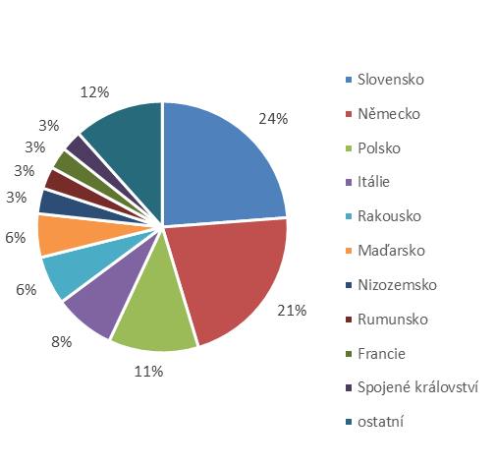

*Zdroj: Databáze zahraničního obchodu ČSÚ, únor 2019*

*Zdroj: Databáze zahraničního obchodu ČSÚ, únor 2019*

**Graf 5 – Přehled 10 zemí s nejvyšším podílem na vývozu agrárního zboží z ČR do třetích**

**zemí v roce 2017 (vlevo) a v roce 2018 (vpravo)**

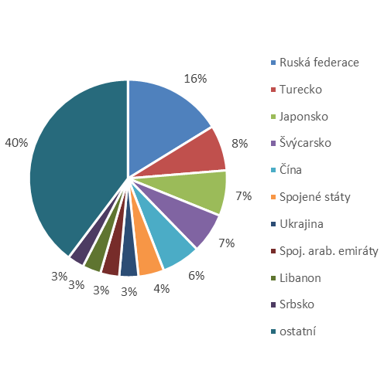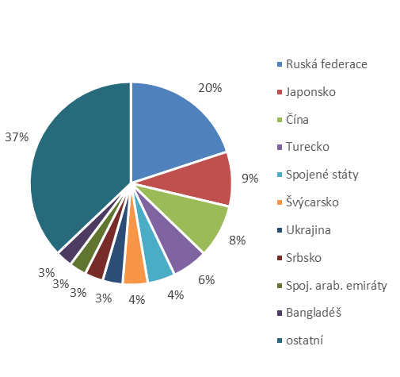

*Zdroj: Databáze zahraničního obchodu ČSÚ, únor 2019*

*Zdroj: Databáze zahraničního obchodu ČSÚ, únor 2019*

**Graf 6 – Přehled 10 zemí s nejvyšším podílem na dovozu agrárního zboží z EU do ČR v roce 2017 (vlevo) a v roce 2018 (vpravo)**

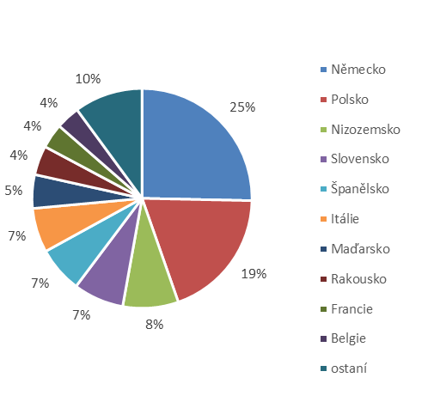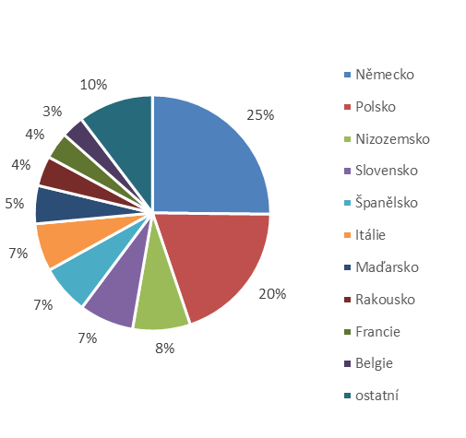

*Zdroj: Databáze zahraničního obchodu ČSÚ, únor 2019*

**Graf 7 - Přehled 10 zemí s nejvyšším podílem na dovozu agrárního zboží z třetích zemí do ČR v roce 2017 (vlevo) a v roce 2018 (vpravo)**

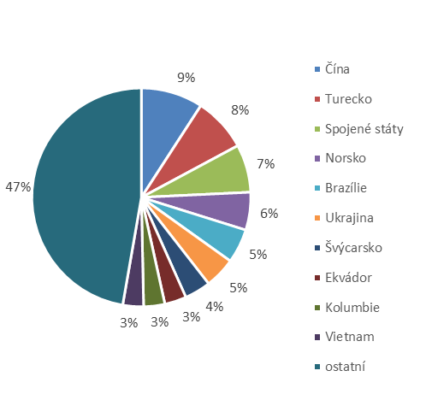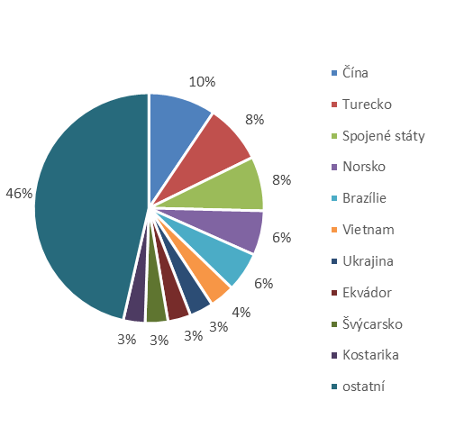

*Zdroj: Databáze zahraničního obchodu ČSÚ, únor 2019*

Údaje o zahraničním obchodu za rok 2018 zveřejnil Český statistický úřad 6. února 2019. Tato data jsou předběžná, ale za rok 2017 jsou již definitivní.

Materiál zpracoval odbor 18130 na základě aktuálních statistických údajů ČSÚ a podkladů ÚZEI (TÚ č. 68/2019).

Dne 7. února 2019

Přílohy:

1. Celkový zahraniční obchod ČR

Tabulka – Vývoj vývozu 10 nejvíce vyvážených agrárních položek z ČR v roce 2013 až 2018

Tabulka – Vývoj dovozu 10 nejvíce dovážených agrárních položek do ČR v roce 2013 až 2018

1. Zahraniční obchod ČR – EU

Tabulka – Vývoj vývozu 10 nejvíce vyvážených agrárních položek z ČR do EU v roce 2013 až 2018

Tabulka – Vývoj dovozu 10 nejvíce dovážených agrárních položek z EU do ČR v roce 2013 až 2018

1. Zahraniční obchod ČR – mimounijní země

Tabulka – Vývoj vývozu 10 nejvíce vyvážených agrárních položek z ČR do mimounijních zemí v roce 2013 až 2018

Tabulka – Vývoj dovozu 10 nejvíce dovážených agrárních položek z mimounijních zemí do ČR v roce 2013 až 2018

*Pozn.: Komodity definované 4-místným kódem HS jsou do tabulek 1 až 3 vybrány na základě hodnot vývozů a dovozů ve finančním vyjádření za období roku 2013 až 2018 a řazeny jsou podle roku 2018. Data jsou na této úrovni HS bez dopočtů.*

1. Pořadí zemí dle hodnoty agrárního vývozu z ČR
2. Pořadí zemí dle hodnoty agrárního dovozu do ČR

*Pozn. Údaje v tabulkách 4 a 5 za jednotlivé země vycházejí z dat 2-místných kódů HS. Vzhledem k tomu, že ČSÚ začal v roce 2016 nově zveřejňovat data v množstevním vyjádření i pro méně podrobné úrovně celní nomenklatury, nežli 8-místné KN, jedná se o data s dopočty.*

1. Celkový zahraniční obchod ČR

Tabulka – Vývoj vývozu 10 nejvíce vyvážených agrárních položek z ČR v roce 2013 až 2018

*Pozn.: Komodity (na základě 4-místného kódu HS) jsou vybrány na základě hodnoty vývozu v mil. Kč za období 2013 až 2018 a řazeny podle roku 2018. Upřesnění názvů: HS 2402 cigarety vč. doutníků a doutníčků, HS 1514 řepkový olej vč. hořčičného, HS 1905 pekařské zboží vč. sušenek a oplatek, HS 2106 potravinové přípravky jiné a HS 0401 mléko a smetana pouze nezahuštěné.*

*Zdroj: Databáze zahraničního obchodu ČSÚ, únor 2019*

Tabulka – Vývoj dovozu 10 nejvíce dovážených agrárních položek do ČR v roce 2013 až 2018



*Pozn.: Komodity (na základě 4-místného kódu HS) jsou vybrány na základě hodnoty vývozu v mil. Kč za období 2013 až 2018 a řazeny podle roku 2018.*

*Upřesnění názvů: HS 1905 pekařské zboží vč. sušenek a oplatek, HS 2402 cigarety vč. doutníků a doutníčků a HS 2106 potravinové přípravky jiné.*

*Zdroj: Databáze zahraničního obchodu ČSÚ, únor 2019*

2)Zahraniční obchod ČR – EU

Tabulka – Vývoj vývozu 10 nejvíce vyvážených agrárních položek z ČR do EU v roce 2013 až 2018



*Pozn.: Komodity (na základě 4-místného kódu HS) jsou vybrány na základě hodnoty vývozu v mil. Kč za období 2013 až 2018 a řazeny podle roku 2018. Upřesnění názvů komodit: HS 2402 cigarety vč. doutníků a doutníčků, HS 1514 řepkový olej vč. hořčičného, HS 1905 pekařské zboží vč. sušenek a oplatek, HS 0401 mléko a smetana nezahuštěné a HS 2106 potravinové přípravky jiné. Zdroj: Databáze zahraničního obchodu ČSÚ, únor 2019*

Tabulka – Vývoj dovozu 10 nejvíce dovážených agrárních položek z EU do ČR v roce 2013 až 2018



*Pozn.: Komodity (na základě 4-místného kódu HS) jsou vybrány na základě hodnoty vývozu v mil. Kč za období 2013 až 2018 a řazeny podle roku 2018. Upřesnění názvů komodit: HS 1905 pekařské zboží vč. sušenek a oplatek, HS 2402 cigarety vč. doutníků a doutníčků a HS 2106 potravinové přípravky jiné.*

*Zdroj: Databáze zahraničního obchodu ČSÚ, únor 2019*

3) Zahraniční obchod ČR – mimounijní země

Tabulka – Vývoj vývozu 10 nejvíce vyvážených agrárních položek z ČR do mimounijních zemí v roce 2013 až 2018



*Pozn.: Komodity (na základě 4-místného kódu HS) jsou vybrány na základě hodnoty vývozu v mil. Kč za období 2013 až 2018 a řazeny podle roku 2018.*

*Upřesnění názvů komodit: HS 2402 cigarety vč. doutníků a doutníčků, HS 1302 pektiny vč. rostlinných šťáv a výtažků a HS 2106 potravinové přípravky jiné.*

*Zdroj: Databáze zahraničního obchodu ČSÚ, únor 2019*

Tabulka – Vývoj dovozu 10 nejvíce dovážených agrárních položek z mimounijních zemí do ČR v roce 2013 až 2018



*Pozn.: Komodity (na základě 4-místného kódu HS) jsou vybrány na základě hodnoty vývozu v mil. Kč za období 2013 až 2018 a řazeny podle roku 2018.*

*Upřesnění názvů komodit: HS 2106 potravinové přípravky jiné, HS 0802 skořápkové ovoce bez kokosů, para a kešu ořechů a HS 2401 tabák nezpracovaný.*

*Zdroj: Databáze zahraničního obchodu ČSÚ, únor 2019*

### 4) Pořadí zemí dle hodnoty agrárního vývozu z ČR



*Pozn. Barevně jsou zvýrazněny země EU 28, řazeno podle roku 2018.*

*Uvedené země zaujímaly v celkovém českém agrárním vývozu 99 %.*

*Databáze zahraničního obchodu ČSÚ, únor 2019*

### 5) Pořadí zemí dle hodnoty agrárního dovozu do ČR



*Pozn. Barevně jsou zvýrazněny země EU 28, řazeno podle roku 2018.*

*Uvedené země zaujímaly v celkovém českém agrárním dovozu 97 %.*

*Zdroj: Databáze zahraničního obchodu ČSÚ, únor 2019*

1. Vymezené kapitolami 1 až 24 celního sazebníku.
2. Rusko, Srbsko, Čína, USA, Libanon, Saudská Arábie
3. Řazeno dle hodnoty vývozu ve finančním vyjádření, a to na základě 4-místných, ale i podrobnějších kódů celní nomenklatury.
4. Potravinové přípravky jiné, v celním sazebníku pod kódem HS 2106.